**Trabajo Práctico FINAL- PROYECTO BI/DWH**

**General**

Se debe generar un mini Proyecto Data Warehouse, usando la base datos de un Sistema Transaccional (TPS – OLTP) de Sistemas de Ordenes (Pedidos), el mismo tiene como Base de datos Oracle esta bds, será enviada los scripts y debe cargarse en un nuevo esquema. A su vez la empresa tiene una pequeña aplicación que realiza el control de visitas por Internet, por cliente el cual esta implementado sobre una Bds diferente (Ejemplo Mysql). Esta última bds deberá ser creado por el grupo con datos de prueba.

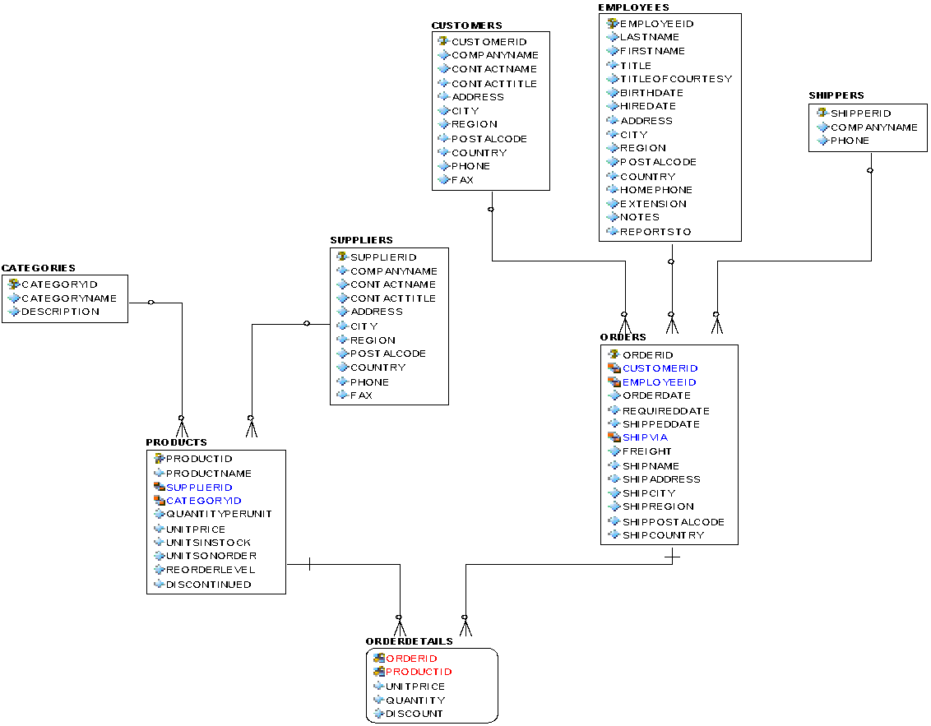

***fig1.Sistemas Transaccional de Ordenes (pedidos).***

Se debe integrar la información en un repositorio común Data Warehouse, para ello se debe de usar una metodología el cual ayude a tener una organización y control del proyecto Por Ejm metodología de Ralph Kimball.

En cada una de las etapas de la implementación es posible el uso de herramientas que permitan reducir el tiempo de desarrollo, por ejemplo : Diseño MD– Er Studio -DataArchitect

ETL – Kettle , Scrpting PLSQL ,TSQL, PGSQL etc

Explotación de Datos (BI) - Excel, Power BI

El proyecto será evaluado bajo los siguientes criterios.

* % de cumplimiento de las fases del proyecto (Diseño lógico, Diseño Físico, Desarrollo ETL- Explotación datos) (Sobre 5ptos).
* Cumplimiento en tiempos comprometidos según cronograma (Sobre 5ptos).
* Iniciativa del proyecto, si se investiga y utiliza otros tipos de herramientas a las estudiadas en clase Sobre 5ptos).
* Completitud, Integridad y consistencia de datos (Sobre 5ptos).
* Automatización y control de procesos (Sobre 5ptos).
* Explotación de datos - Información clave para la toma de decisiones, Dashboards de Control. (Sobre 10ptos).

Fecha de Entrega del proyecto Final 7 de Abril del 2022

